110年3月2日餐點
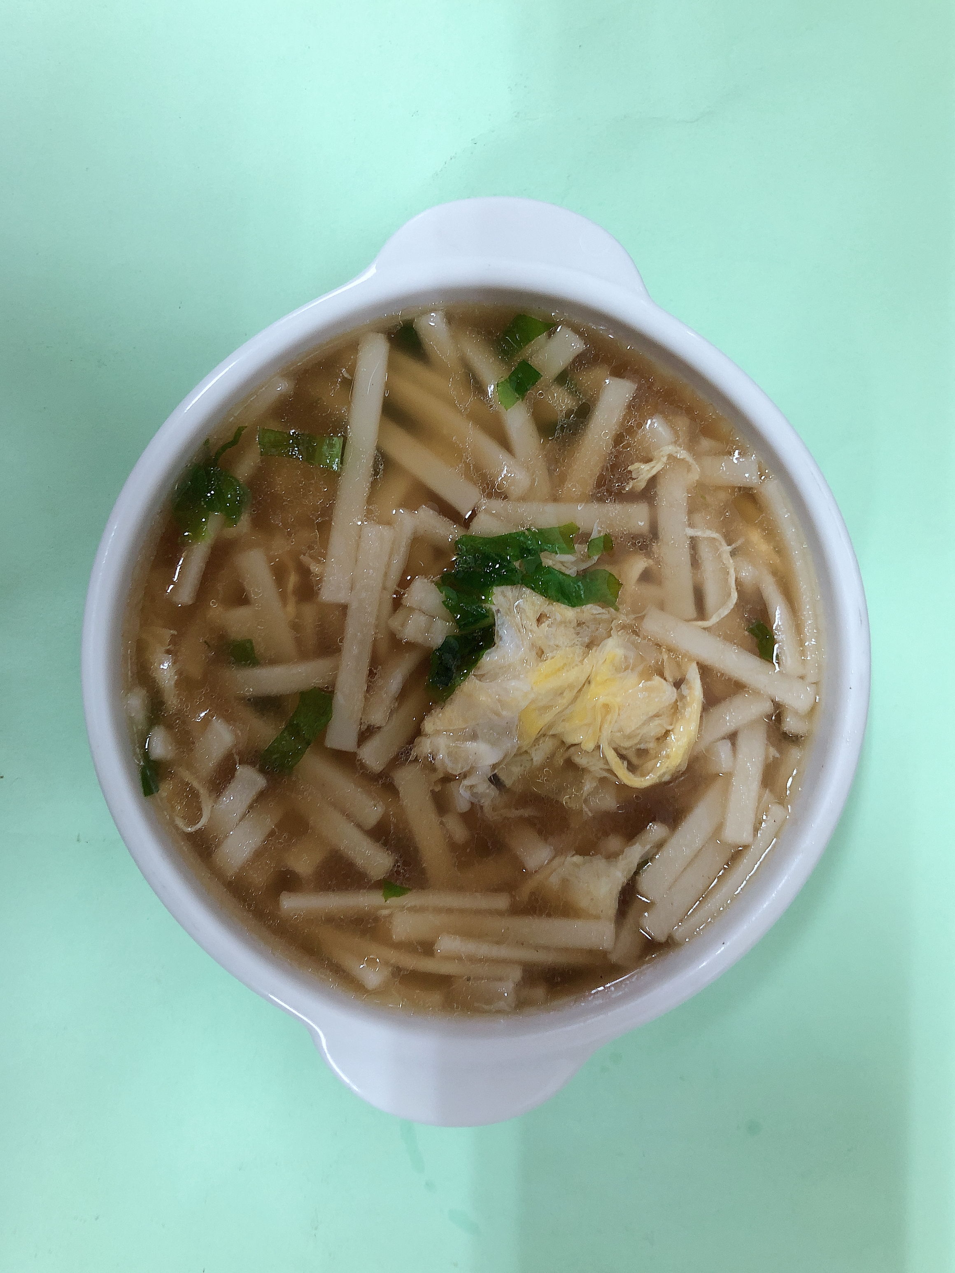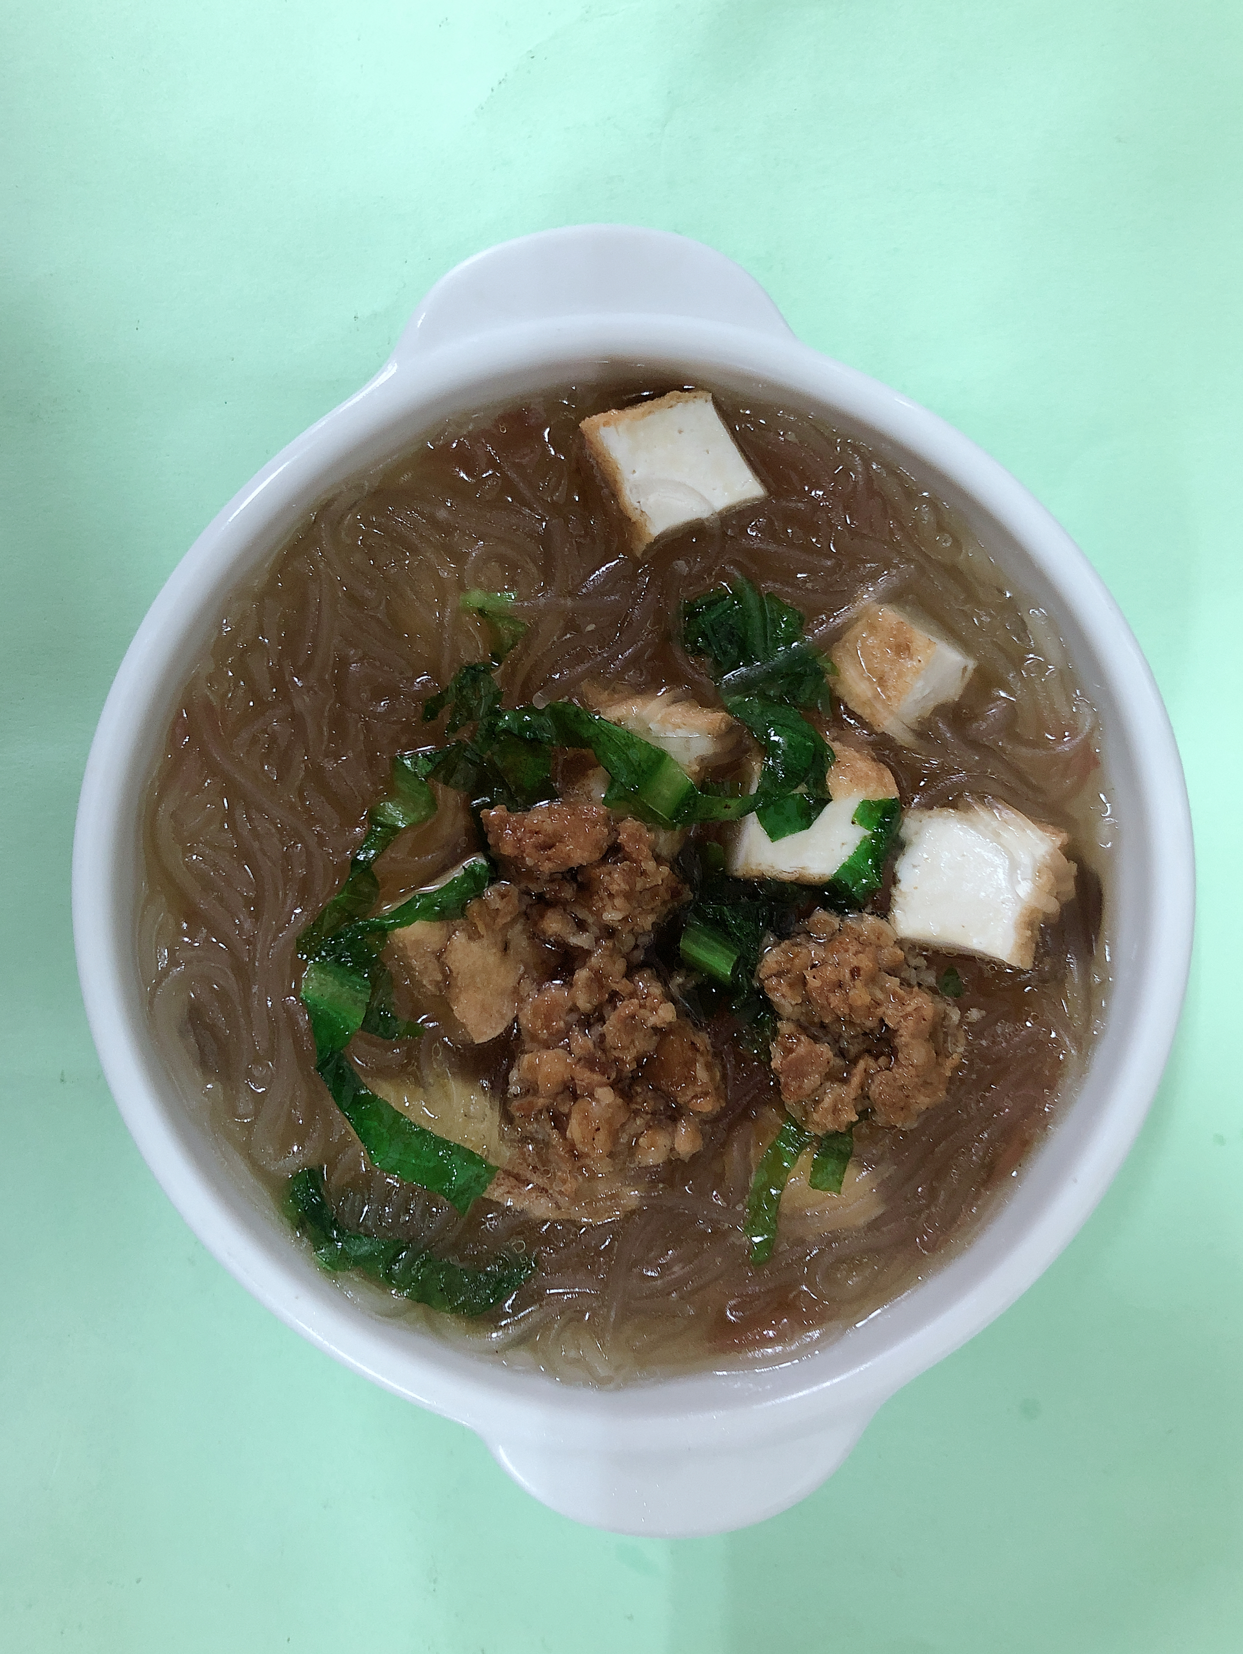
早餐(蔬菜麵) 下午點心(粉絲油豆腐湯)
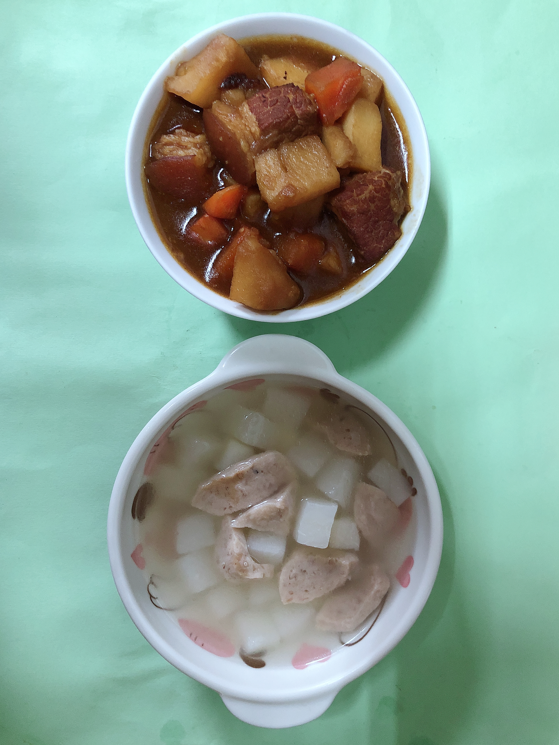
午餐(蘋果咖哩飯、貢丸結頭菜湯)

